PRIJEDLOG

Na temelju članka 1. Odluke o nerazvrstanim cestama (GL broj 10/15, 15/15), članka 101.,102.,107. i 109. Zakona o cestama („Narodne novine“ broj 84/11, 22/13, 148/13, 92/14, 110/19,144/21, 114/22, 04/23, 133/23 ) i članka 28.Statuta Općine Baška Voda (GL broj 26/25 , 3/26 ), na svojoj_______ sjednici održanoj dana _____________ 2026 , Općinsko vijeće Općine Baška Voda donosi :

Odluku o

utvrđivanju popisa nerazvrstanih cesta na području Općine Baška Voda

Članak 1.

Utvrđuje se popis ( baza podataka ) nerazvrstanih cesta na području Općine Baška Voda za naselje Promajna i Bratuš.

Oznaka nekretnine ,katastarska čestica | Katastarska Općina | naselje | prilog
2932/1, 7570/4, | k.o. Bast- Baška Voda | Promajna | Prilog 1.

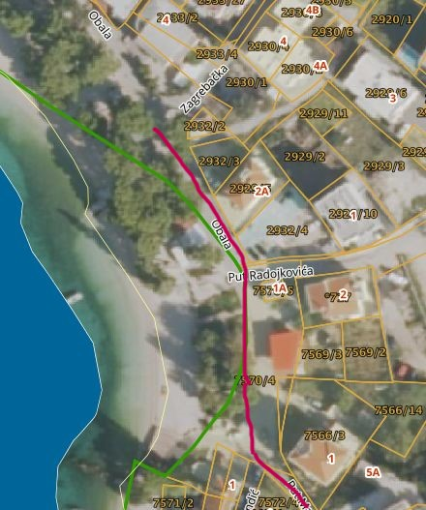

pod nazivom „ulica Obala”

Oznaka nekretnine ,katastarska čestica | Katastarska Općina | naselje | prilog
7570/4, 7566/1, 7573/5, 7544/5, 7541/13, 7541/9, 7541/20, 7541/17, 7541/11, 7541/24, 7542/4, 7540/6, | k.o. Bast- Baška Voda | Promajna | Prilog 2.

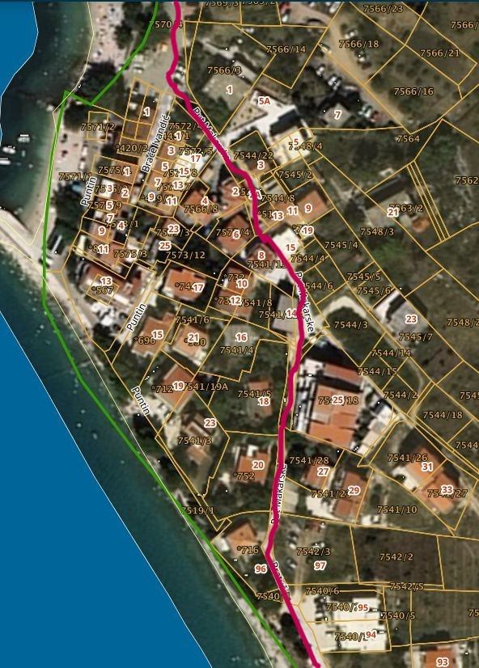

pod nazivom „ulica Put Makarske”

Oznaka nekretnine ,katastarska čestica | Katastarska Općina | naselje | prilog
7519/1 | k.o. Bast- Baška Voda | Bratuš | Prilog 3.

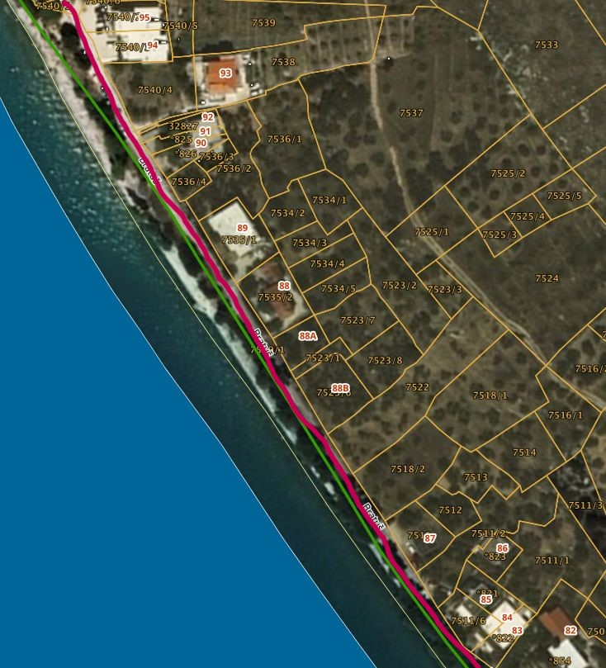

pod nazivom „ulica Bratuš”

Oznaka nekretnine ,katastarska čestica | Katastarska Općina | naselje | prilog
7511/6, *822, 7519/1 , 7491/1 | k.o. Bast- Baška Voda | Bratuš | Prilog 4.

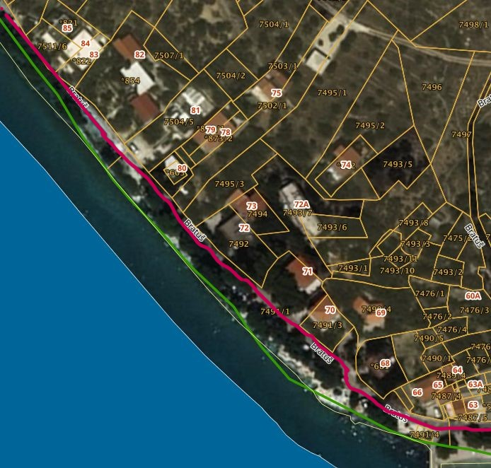
pod nazivom „ulica Bratuš”

Oznaka nekretnine ,dio katastarska čestica | Katastarska Općina | naselje | prilog
7443, 7491/1 | k.o. Bast- Baška Voda | Bratuš | Prilog 5.

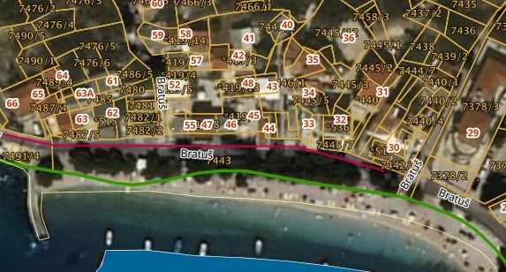
pod nazivom „ulica Bratuš”

Članak 2.

Ova Odluka dostavlja se Državnoj geodetskoj upravi na daljnje postupanje i provođenje .

Članak 3.

Ova odluka stupa na snagu osmog dana od dana objave u Glasniku službenom glasilu Općine Baška Voda

Klasa:
Urbroj:

Baška Voda ,______________ 2026

Predsjednik općinskog vijeća

Matejas Jozipović

